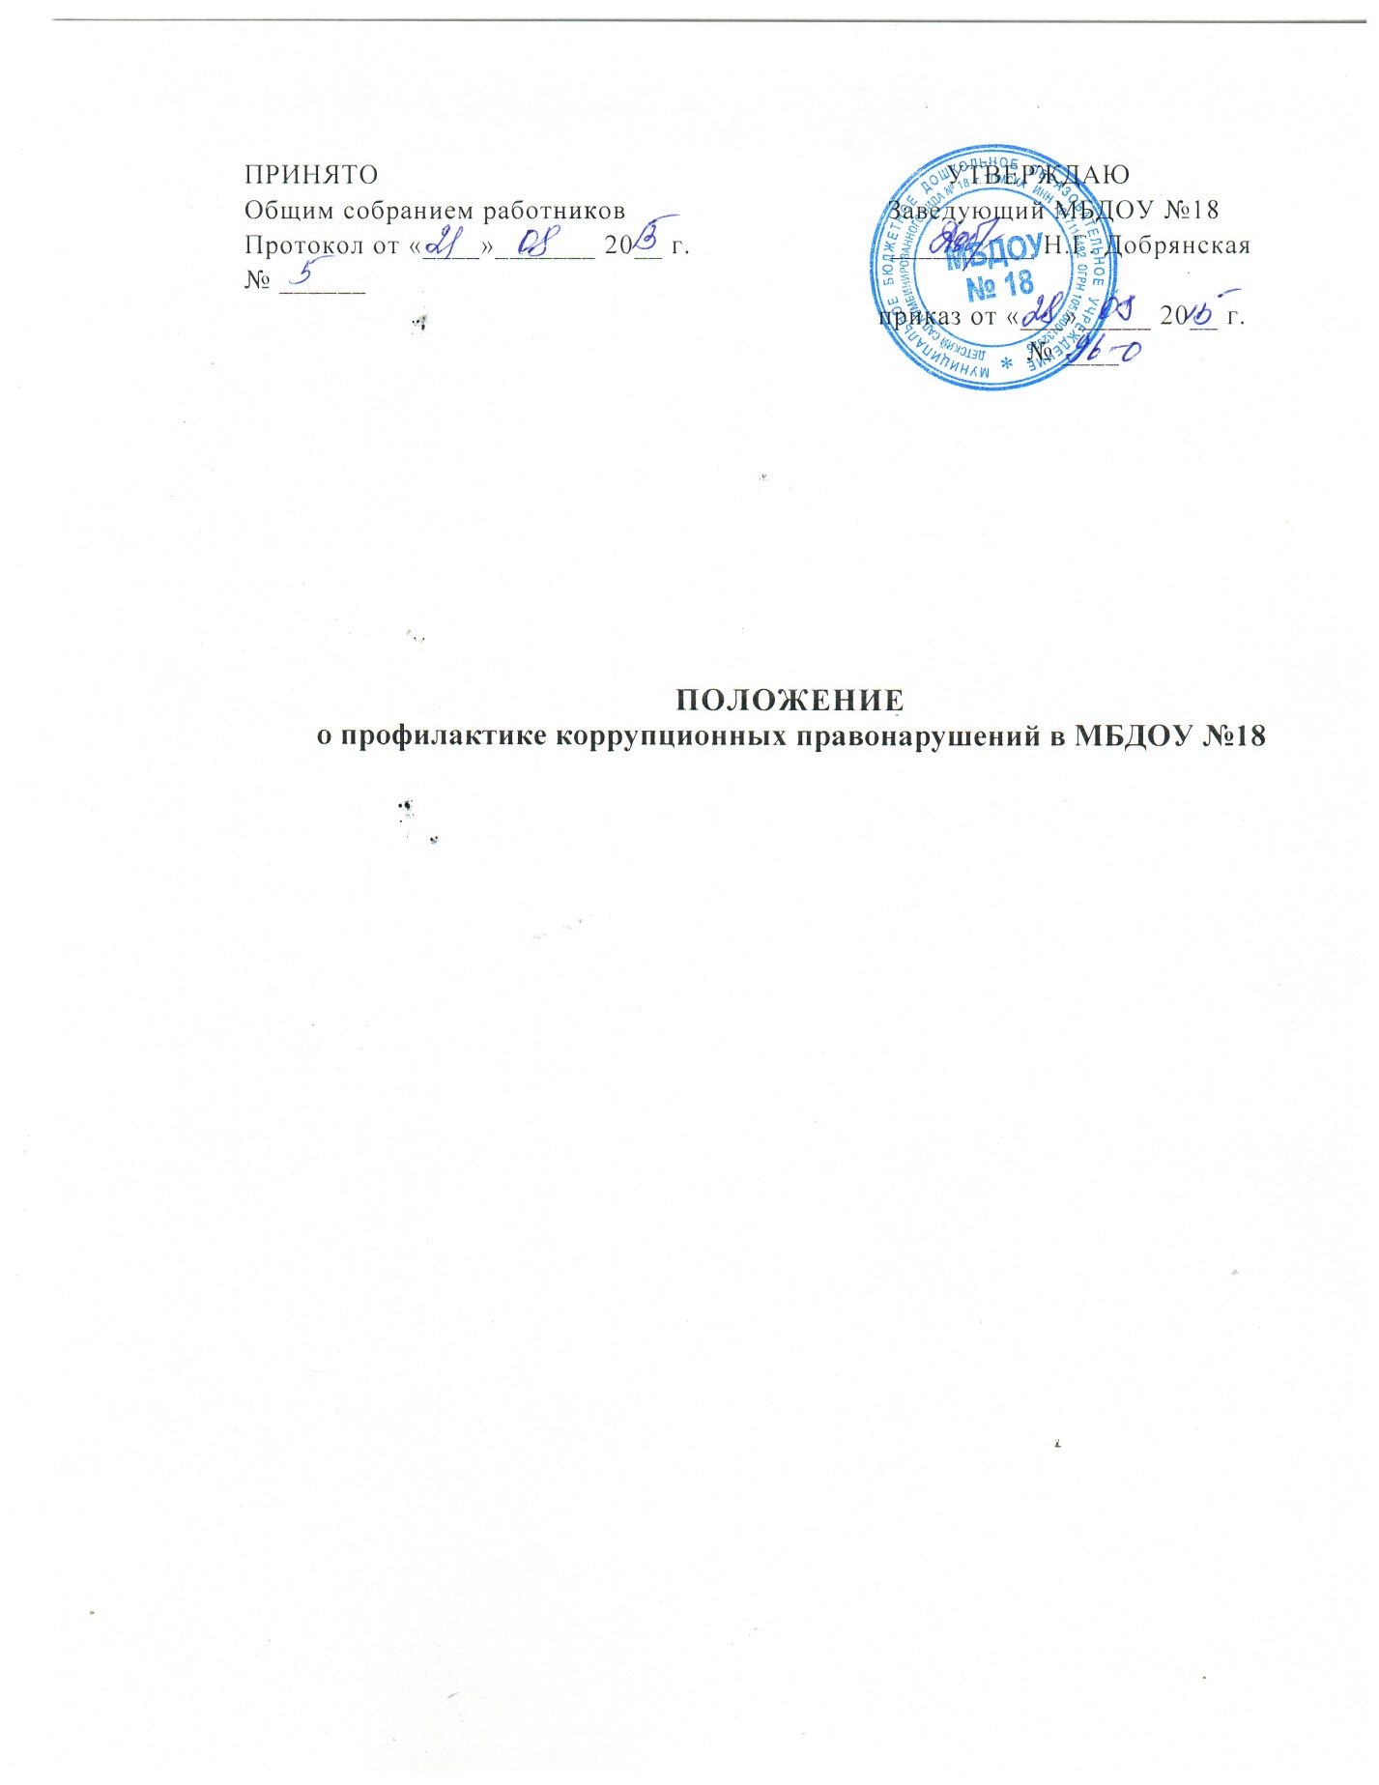1. ОБЩИЕ ПОЛОЖЕНИЯ
- 1.Данное Положение о профилактике коррупционных правонарушений в муниципальном бюджетном дошкольном образовательном учреждении детском саде комбинированного вида № 18 г. Томска (далее – Положение) разработано на основе Федерального закона Российской Федерации от 25 декабря 2008 г. № 273-ФЗ «О противодействии коррупции», Федерального закона Российской Федерации от 17 июля 2009г. №172-ФЗ «Об антикоррупционной экспертизе нормативных правовых актов и проектов нормативных правовых актов».
  - Настоящим Положением устанавливаются основные принципы противодействия коррупции, правовые и организационные основы предупреждения коррупции и борьбы с ней, минимизации и (или) ликвидации последствий коррупционных правонарушений в муниципальном бюджетном дошкольном образовательном учреждении детском саду комбинированного вида № 18 г. Томска (далее – ДОУ).
  - Для целей настоящего Положения используются следующие основные понятия:
1.3.1.Коррупция - это:
а) злоупотребление служебным положением, дача взятки, получение взятки, злоупотребление полномочиями, коммерческий подкуп либо иное незаконное использование физическим лицом своего должностного положения вопреки законным интересам общества и государства в целях получения выгоды в виде денег, ценностей, иного имущества или услуг имущественного характера, иных имущественных прав для себя или для третьих лиц либо незаконное предоставление такой выгоды указанному лицу другими физическими лицами;
б) совершение деяний, указанных в предыдущем подпункте настоящего пункта, от имени или в интересах юридического лица.
1.3.2.Противодействие коррупции - деятельность членов рабочей группы по противодействию коррупции и физических лиц в пределах их полномочий: по предупреждению коррупции, в том числе по выявлению и последующему устранению причин коррупции (профилактика коррупции);
по выявлению, предупреждению, пресечению, раскрытию и расследованию коррупционных правонарушений (борьба с коррупцией); по минимизации и (или) ликвидации последствий коррупционных правонарушений.
1.4.Основныепринципыпротиводействиякоррупции: признание, обеспечение и защита основных прав и свобод человека и гражданина; законность; публичность и открытость деятельности органов управления и самоуправления; неотвратимость ответственности за совершение коррупционных правонарушений; комплексное использование организационных, информационно-пропагандистских и других мер; приоритетное применение мер по предупреждению коррупции.
- ОСНОВНЫЕ МЕРЫ ПО ПРОФИЛАКТИКЕ КОРРУПЦИИ
2.1. Профилактика коррупции осуществляется путем применения следующих основных мер:
    - Формирование в коллективе педагогических и непедагогических работников ДОУ нетерпимости к коррупционному поведению.
    - Формирование у родителей (законных представителей) нетерпимости к коррупционному поведению.
    - Проведение мониторинга всех локальных актов, издаваемых администрацией на предмет соответствия действующему законодательству.
    - Проведение мероприятий по разъяснению работникам ДОУ и родителям (законным представителям) воспитанников законодательства в сфере противодействия коррупции.
- Основные направления по повышению эффективности противодействия коррупции
  - Создание механизма взаимодействия органов управления с органами самоуправления, муниципальными и общественными комиссиями по вопросам противодействия коррупции, а также с гражданами и институтами гражданского общества.
  - Принятие административных и иных мер, направленных на привлечение работников и родителей (законных представителей) воспитанников к более активному участию в противодействии коррупции, на формирование в коллективе и у родителей (законных представителей) воспитанников негативного отношения к коррупционному поведению.
  - Совершенствование системы и структуры органов самоуправления.
  - Создание механизмов общественного контроля деятельности органов управления и самоуправления.
  - Обеспечение доступа работников ДОУ и родителей (законных представителей) воспитанников к информации о деятельности органов управления и самоуправления.
  - Конкретизация полномочий педагогических, непедагогических и руководящих работников ДОУ, которые должны быть отражены в должностных инструкциях.
  - Уведомление в письменной форме работниками ДОУ администрации и Рабочей комиссии по противодействию коррупции обо всех случаях обращения к ним каких-либо лиц в целях склонения их к совершению коррупционных правонарушений.
  - Создание условий для уведомления родителями (законными представителями) администрации ДОУ и Уполномоченного по защите прав детства обо всех случаях вымогания у них взяток работниками ДОУ.

- Организационные основы противодействия коррупции
4.1. Общее руководство мероприятиями, направленными на противодействие коррупции, осуществляют:
- Рабочая группа по противодействию коррупции.
4.2. Рабочая группа по противодействию коррупции создается в августе – сентябре каждого учебного года. В состав рабочей группы по противодействию коррупции обязательно входят председатель профсоюзного комитета, представители педагогических и непедагогических работников ДОУ, член Управляющего совета ДОУ.
4.3. Выборы членов Рабочей группы по противодействию коррупции проводятся на Общем собрании трудового коллектива. Состав Рабочей группы утверждается приказом заведующего ДОУ.
4.4. Члены Рабочей группы избирают Председателя, заместителя Председателя и секретаря.
4.5. Члены Рабочей группы осуществляют свою деятельность на общественной основе.

V. Полномочия членов Рабочей группы по противодействию коррупции
5.1. Председатель Рабочей группы по противодействию коррупции:
а) определяет место, время проведения и повестку дня заседания Рабочей группы;
б) на основе предложений членов Рабочей группы формирует план работы Рабочей группы на текущий учебный год и повестку дня его очередного заседания;
в) по вопросам, относящимся к компетенции Рабочей группы, в установленном порядке запрашивает информацию от исполнительных органов государственной власти, правоохранительных, контролирующих, налоговых и других органов;
г) информирует заведующего о результатах работы Рабочей группы;
д) представляет Рабочую группу в отношениях с работниками ДОУ, и родителями
(законными представителями) по вопросам, относящимся к ее компетенции;
е) дает соответствующие поручения секретарю и членам Рабочей группы, осуществляет контроль их выполнения;
ж) подписывает протокол заседания Рабочей группы.
5.2.Секретарь Рабочей группы:
а) организует подготовку материалов к заседанию Рабочей группы, а также проектов его решений;
б) информирует членов Рабочей группы и о месте, времени проведения и повестке дня очередного заседания Рабочей группы, обеспечивает необходимыми справочноинформационными материалами;
в) ведет протокол заседания Рабочей группы.
- 3.Члены Рабочей группы по противодействию коррупции:
а) вносят председателю Рабочей группы предложения по формированию повестки дня заседаний Рабочей группы;
б) вносят предложения по формированию плана работы;
в) в пределах своей компетенции, принимают участие в работе Рабочей группы, а также осуществляют подготовку материалов по вопросам заседаний Рабочей группы;
г) в случае невозможности лично присутствовать на заседаниях Рабочей группы вправе излагать свое мнение по рассматриваемым вопросам в письменном виде на имя председателя Рабочей группы, которое учитывается при принятии решения;
д) участвуют в реализации принятых Рабочей группой решений и полномочий.
  - Заседания Рабочей группы по противодействию коррупции проводятся не реже двух раз в год; обязательно оформляется протокол заседания. Заседания могут быть как открытыми, так и закрытыми. Внеочередное заседание проводится по предложению любого члена Рабочей группы по противодействию коррупции.
  - Заседание Рабочей группы правомочно, если на нем присутствует не менее двух третей общего числа его членов. В случае несогласия с принятым решением член Рабочей группы вправе в письменном виде изложить особое мнение, которое подлежит приобщению к протоколу. По решению Рабочей группы на заседания могут приглашаться любые работники ДОУ или представители общественности.
  - Решения Рабочей группы по противодействию коррупции принимаются на заседании открытым голосованием простым большинством голосов присутствующих членов и носят рекомендательный характер. Члены Рабочей группы обладают равными правами при принятии решений. Решение Рабочей группы оформляются протоколом, который подписывает Председатель Рабочей группы и секретарь Рабочей группы. При необходимости решения Рабочей группы реализуются путем принятия соответствующих приказов и распоряжений заведующего ДОУ, если иное не предусмотрено действующим законодательством. В этом случае решение Рабочей группы носит обязательный характер для всех работников коллектива ДОУ.
  - Члены Рабочей группы, Управляющий по правам участников образовательного процесса добровольно принимают на себя обязательства о неразглашении сведений, затрагивающих честь и достоинство граждан и другой конфиденциальной информации, которая рассматривается (рассматривалась) Рабочей группой. Информация, полученная Рабочей группой, может быть использована только в порядке, предусмотренном федеральным законодательством об информации, информатизации и защите информации.
  - Рабочая группа по противодействию коррупции:
    - Ежегодно в сентябре определяет основные направления в области противодействия коррупции и разрабатывает план мероприятий по борьбе с коррупционными проявлениями.
    - Контролирует деятельность контрактного управляющего в области противодействия коррупции.
    - Осуществляет противодействие коррупции в пределах своих полномочий:
а) реализует меры, направленные на профилактику коррупции;
б) вырабатывает механизмы защиты от проникновения коррупции в ДОУ;
в) осуществляет антикоррупционную пропаганду и воспитание всех участников образовательного процесса;
г) осуществляет анализ обращений работников ДОУ, воспитанников и их родителей (законных представителей) о фактах коррупционных проявлений должностными лицами;
д) проводит проверки локальных актов ДОУ на соответствие действующему законодательству;
е) проверяет выполнение работниками своих должностных обязанностей;
ж) разрабатывает на основании проведенных проверок рекомендации, направленные на улучшение антикоррупционной деятельности ДОУ;
з) организует работы по устранению негативных последствий коррупционных проявлений;
и) выявляет причины коррупции, разрабатывает и направляет заведующему ДОУ рекомендации по устранению причин коррупции;
к) взаимодействует с органами самоуправления, муниципальными и общественными комиссиями по вопросам противодействия коррупции, а также с гражданами и институтами гражданского общества;
л) взаимодействует с правоохранительными органами по реализации мер, направленных на предупреждение (профилактику) коррупции и на выявление субъектов коррупционных правонарушений;
м) информирует о результатах работы заведующего ДОУ.
5.9. В компетенцию Рабочей группы по противодействию коррупции не входит координация деятельности правоохранительных органов по борьбе с преступностью, участие в осуществлении прокурорского надзора, оперативно-розыскной и следственной работы правоохранительных органов.
5.10. Управляющий по правам участников образовательного процесса:
а) разрабатывает проекты локальных актов по вопросам противодействия коррупции;
б) осуществляет противодействие коррупции в пределах своих полномочий:
- принимает заявления работников ДОУ, обучающихся и их родителей (законных представителей) о фактах коррупционных проявлений должностными лицами;
- направляет в Рабочую группу свои предложения по улучшению антикоррупционной деятельности ДОУ;
- осуществляет антикоррупционную пропаганду и воспитание всех участников образовательного процесса.
5.11. Секретарь рабочей группы:
а) осуществляет противодействие коррупции в пределах своих полномочий:
- принимает заявления воспитанников-* и их родителей (законных представителей) о фактах коррупционных проявлений должностными лицами;
- направляет в Рабочую группу свои предложения по улучшению антикоррупционной деятельности ДОУ;
- осуществляет антикоррупционную пропаганду в ДОУ.
VI. Ответственность физических и юридических лиц за коррупционные правонарушения
6.1. Граждане Российской Федерации, иностранные граждане и лица без гражданства за совершение коррупционных правонарушений несут уголовную, административную, гражданско-правовую и дисциплинарную ответственность в соответствии с законодательством Российской Федерации.
6.2. Физическое лицо, совершившее коррупционное правонарушение, по решению суда может быть лишено в соответствии с законодательством Российской Федерации права занимать определенные должности государственной и муниципальной службы.
6.3. В случае, если от имени или в интересах юридического лица осуществляются организация, подготовка и совершение коррупционных правонарушений или правонарушений, создающих условия для совершения коррупционных правонарушений, к юридическому лицу могут быть применены меры ответственности в соответствии с законодательством Российской Федерации.
6.4. Применение за коррупционное правонарушение мер ответственности к юридическому лицу не освобождает от ответственности за данное коррупционное правонарушение виновное физическое лицо, равно как и привлечение к уголовной или иной ответственности за коррупционное правонарушение физического лица не освобождает от ответственности за данное коррупционное правонарушение юридическое лицо.

